
รายงานการปฏิบัติราชการประจำปีงบประมาณ พ.ศ.2568
ประจำเดือน พฤศจิกายน 2567
สถานีตำรวจภูธรแม่อาย

POLICE ITA 2025
Mae Ai Police Station

https://maeai.chiangmai.police.go.th/
รายงานการปฏิบัติราชการงานป้องกันปราบปราม

1. การปล่อยแถวสายตรวจและฝึกซ้อมยุทธวิธีตำรวจ
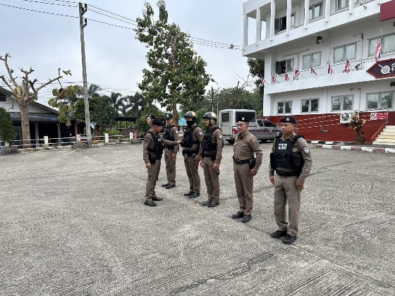
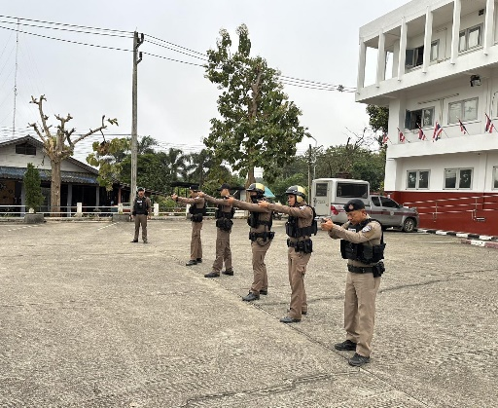

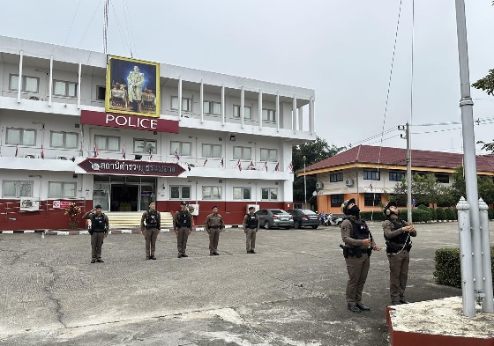
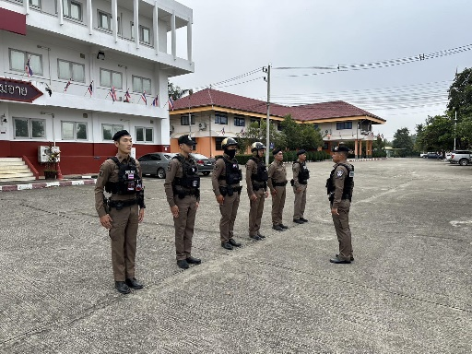

วันที่ 1-30 พฤศจิกายน 2567 เวลา 08.00 น. ร้อยเวร 20 เรียกรวมแถวสายตรวจรถยนต์และรถจักรยานยนต์ หน้าเสาธง เพื่อเคารพธงชาติ สวดมนต์ไหว้พระ กล่าวอุดมคติตำรวจ และชี้แจงข้อราชการต่างๆ ดังนี้
• กำชับการปฏิบัติหน้าที่ให้มีความพร้อมอยู่เสมอ
• ตรวจความพร้อมก่อนออกปฏิบัติหน้าที่ เครื่องแต่งกาย อาวุธอุปกรณ์ประจำกาย และ
ยานพาหนะ
• ออกตรวจจุดเสี่ยงจุดล่อแหลมในพื้นที่รับผิดชอบและบันทึกลงระบบ Police 4.0
• ออกตรวจเยี่ยมประชาชน ตามโครงการ Stop Walk and talk
• ปฏิบัติตามแนวทาง การยกระดับการบริการประชาชนของสถานีตำรวจ
• กำชับการปฏิบัติหน้าที่ ตามหลักยุทธวิธี ไม่ประมาท
• ฝึกทบทวนยุทธวิธีตำรวจ
ผู้รับผิดชอบกิจกรรม : พ.ต.ท.ประทีป วงค์แพทย์ สวป. สภ.แม่อาย

2. การออกตรวจตามแผนการตรวจ
การแบ่งเขตตรวจ
1. สายตรวจรถยนต์ 1 เขตตรวจ รับผิดชอบพื้นที่ 7 ตำบล
2. สายตรวจรถจักรยานยนต์ 1 เขตตรวจ 10 จุดตรวจ(ตู้แดง) รับผิดชอบในพื้นที่เทศบาลตำบลอำนาจ
การออกตรวจตรวจให้ครบวงรอบตามที่กำหนด
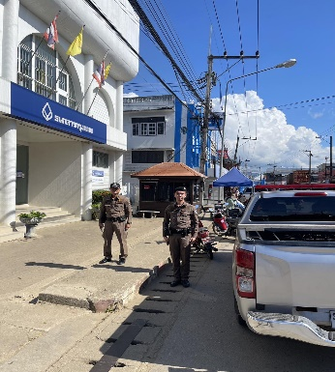
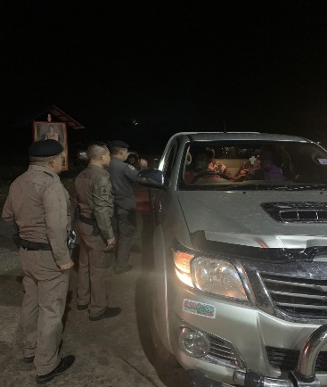

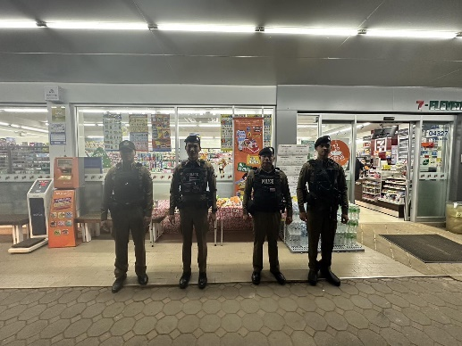
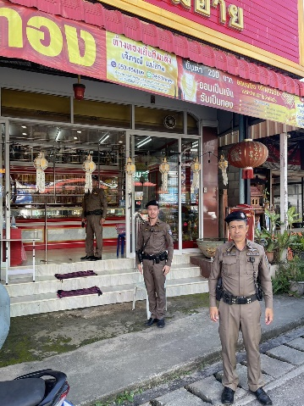

3. ศูนย์รับแจ้งเหตุ 191
วันที่ 13 พฤศจิกายน 2567 เวลา 23.00 น. รับแจ้งจาก “ศูนย์รับแจ้งเหตุ 191 ” เหตุ มีชายอาการคล้ายคนเมาส่งเสียงดังบริเวณ ทางขึ้นโรงพยาบาลแม่อาย ร.ต.ต.จารุเดช เตปินยะ รอง สว.(ป.) สภ.แม่อายร้อยเวรป้องกันปราบปราม พร้อมสายตรวจออก ตรวจสอบที่เกิดเหตุ และแจ้งให้ชายคนดังกล่าวกลับที่พัก
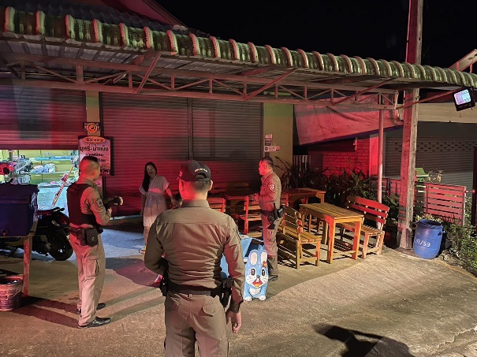
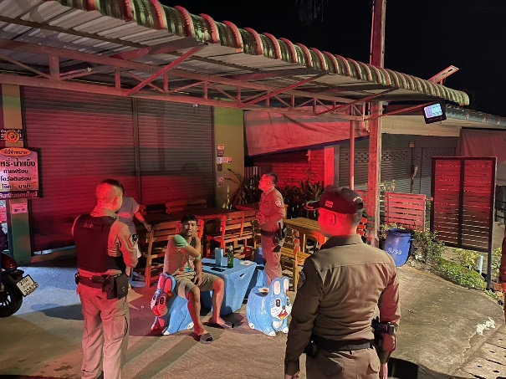

4. งานทอดกฐินพระราชทาน
วันที่ 27 พฤศจิกายน 2567 ภายใต้การอำนวยการของ พ.ต.อ.ศันย์ชัย พานิชกุล ผกก.สภ.แม่อาย มอบหมายให้ พ.ต.ท.ประทีป วงค์แพทย์ สวป. สภ.แม่อาย นำข้าราชตำรวจร่วมอำนวยรักษาความสะดวกการจราจรงานทอดกฐินพระราชทาน การปฏิบัติเป็นไปด้วย ความเรียบร้อย
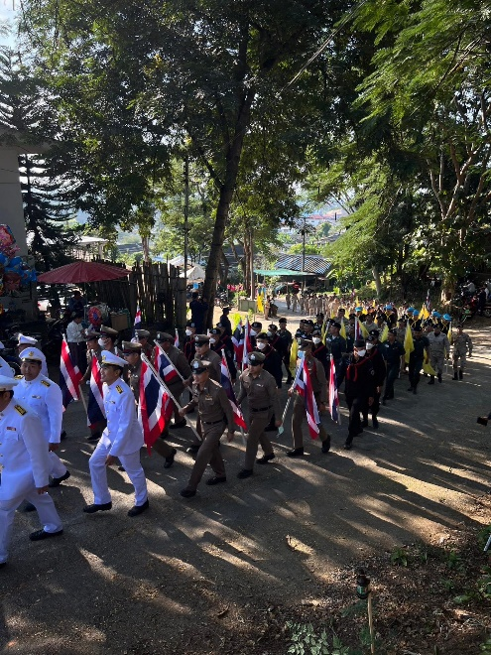
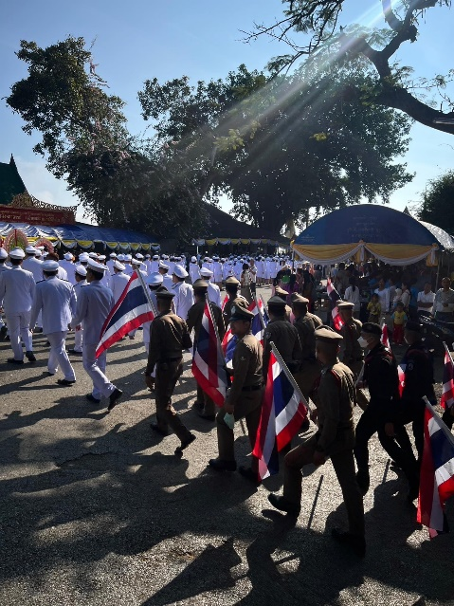

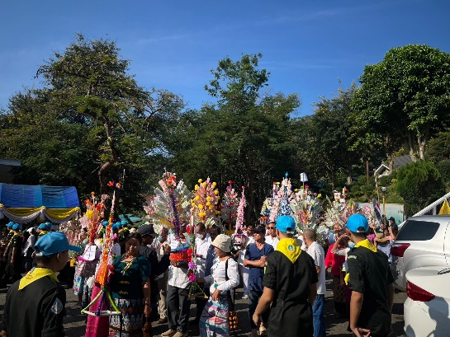
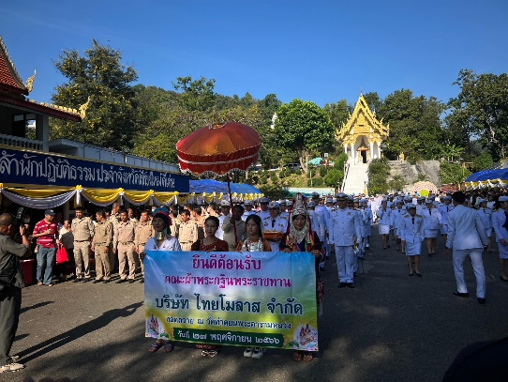

5. งานวันลอยกระทง
วันที่ 12-15 พฤศจิกายน 2567 ภายใต้การอำนวยการของ พ.ต.อ.ศันย์ชัย พานิชกุล ผกก.สภ.แม่อาย มอบหมายให้ พ.ต.ท.ประทีป วงค์แพทย์ สวป.สภ.แม่อาย นำข้าราชตำรวจอำนวยรักษาความสะดวกการจราจรงานลอยกระทงบริเวณสะพานท่าตอน การปฏิบัติเป็นไปด้วยความเรียบร้อย
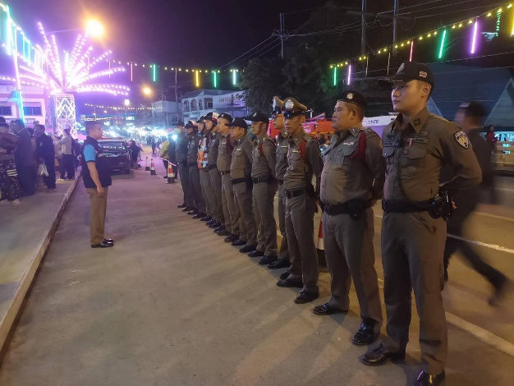
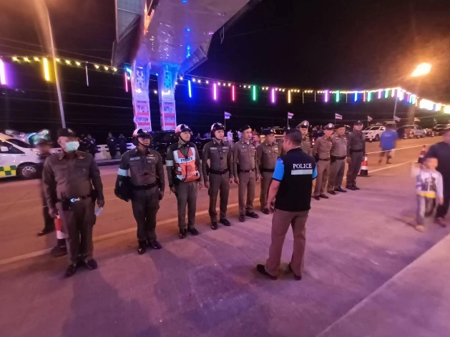

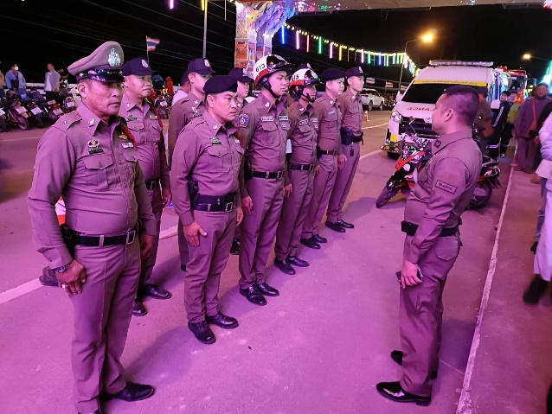
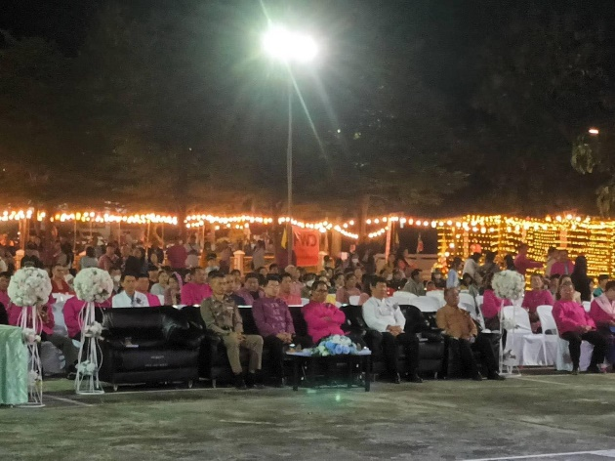

รายงานการปฏิบัติราชการงานอำนวยการ

วันที่ 6 พฤศจิกายน 2567 เวลา 09.30 น. โดยการอำนวยการของ พ.ต.อ.ศันย์ชัย พานิชกุล ผกก.สภ.แม่อาย มอบหมายให้ พ.ต.ท.ประทีป วงค์แพทย์ สวป.สภ.แม่อาย พร้อมข้าราชการตำรวจ สภ.แม่อาย ร่วมกิจกรรมจิตอาสาพัฒนา ปรับปรุงภูมิทัศน์ ขุดลอกท่อระบายน้ำ บริเวณถนนข้างที่ทำการ สภ.แม่อาย
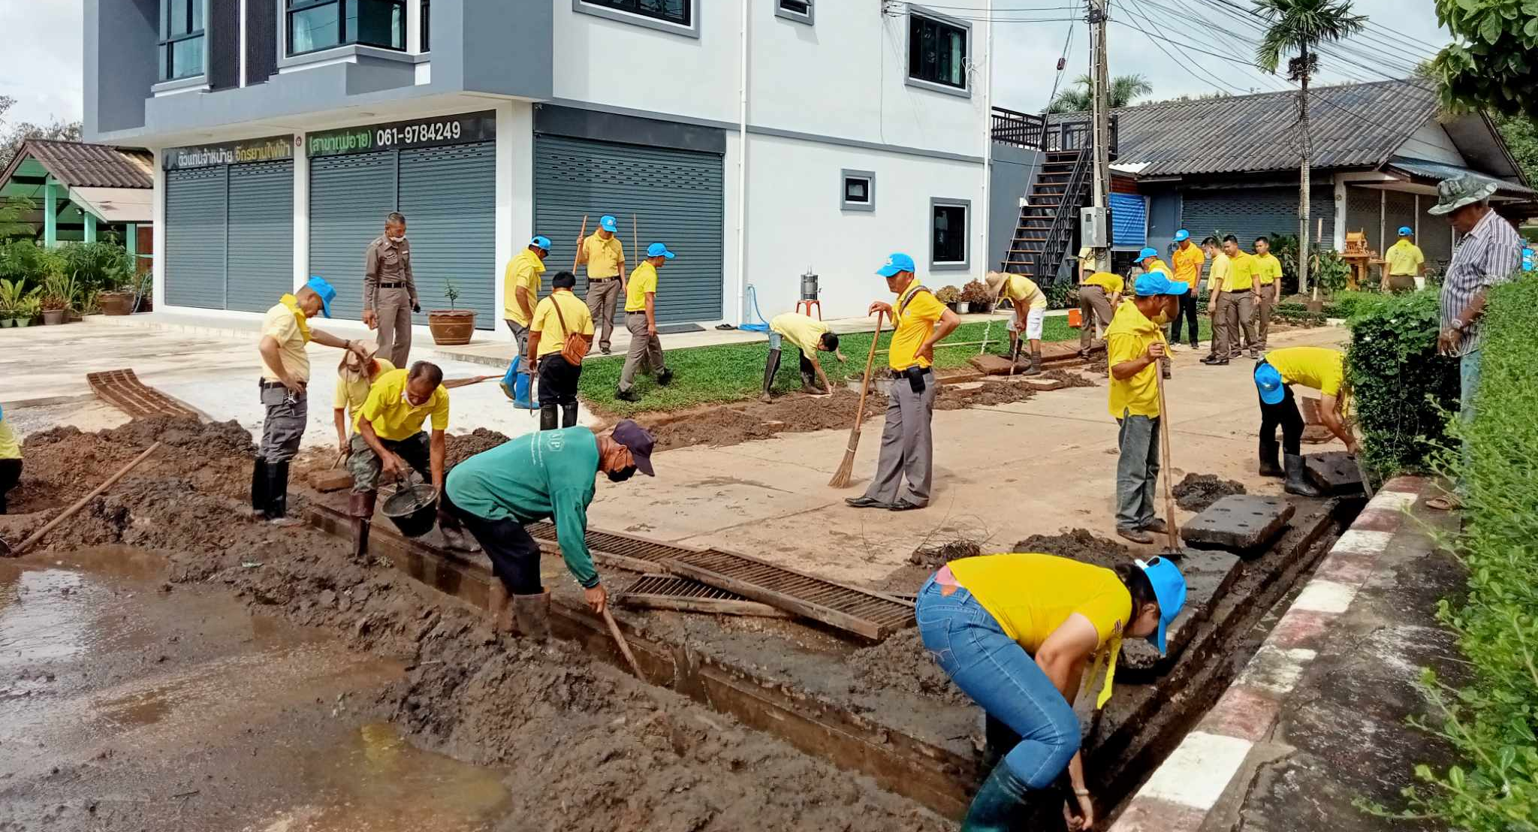

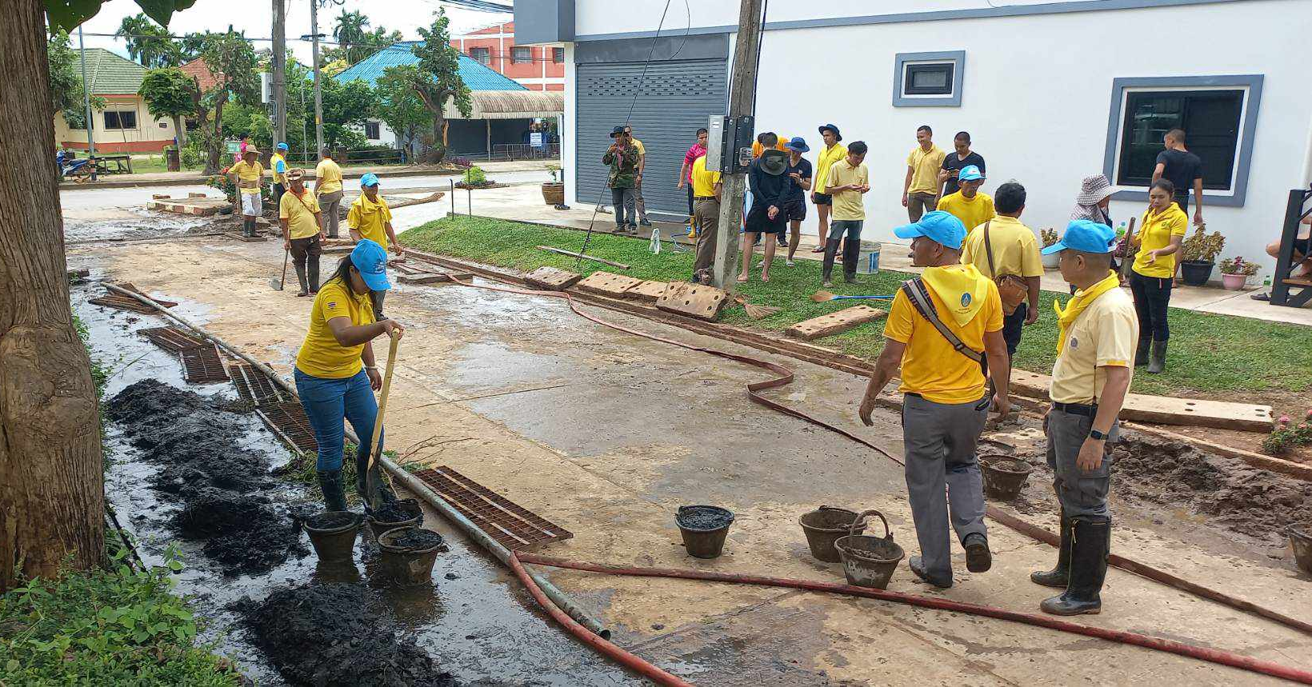

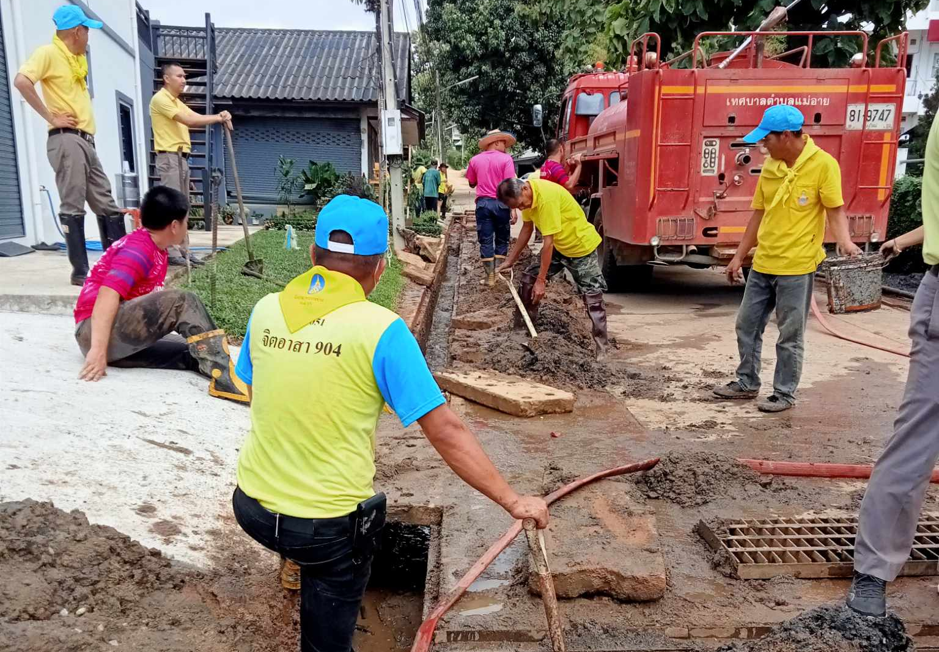

รายงานการปฏิบัติราชการงานสอบสวน

1. อัตรากำลังและการปฏิบัติหน้าที่

ตำแหน่ง | อัตราอนุญาต | คนครอง | ขาด | หมายเหตุ
รอง ผกก. (สอบสวน) | 2 | 2 | -
สว. (สอบสวน) | 3 | 3 | -
สว.สอบสวน (หัวหน้างานคดี) | 1 | 1 | -
รอง สว. (สอบสวน) | 10 | 3 | 7

2. สถิติคดีอาญา 4 กลุ่ม ประจำเดือน พฤศจิกายน 2567

ประเภทความผิด | เกิด | จับ | ผู้ต้องหา | หมายเหตุ
กลุ่มที่ 1 ความผิดเกี่ยวกับชีวิต ร่างกาย และเพศ | - | - | -
กลุ่มที่ 2 ความผิดเกี่ยวกับทรัพย์ | 2 | 1 | 1
กลุ่มที่ 3 ความผิดพิเศษ
- ห้ามเรียกดอกเบี้ยเกินอัตรา | - | - | -
กลุ่มที่ 4 ความผิดรัฐเป็นผู้เสียหาย
- ยาเสพติด | 55 |  | 53
- อาวุธปืน (ไม่มีทะเบียน) | 2 |  | 2
- การพนัน | - |  | -
- ความผิดเกี่ยวกับควบคุมเครื่องดื่มแอลฯ | - |  | -
- พ.ร.บ.คนเข้าเมืองฯ | 22 |  | 22

3. สถิติคดีจราจร ประจำเดือน พฤศจิกายน 2567

- มีคดีอุบัติเหตุจราจร 1 คดี

4. การตรวจสถานที่เกิดเหตุ

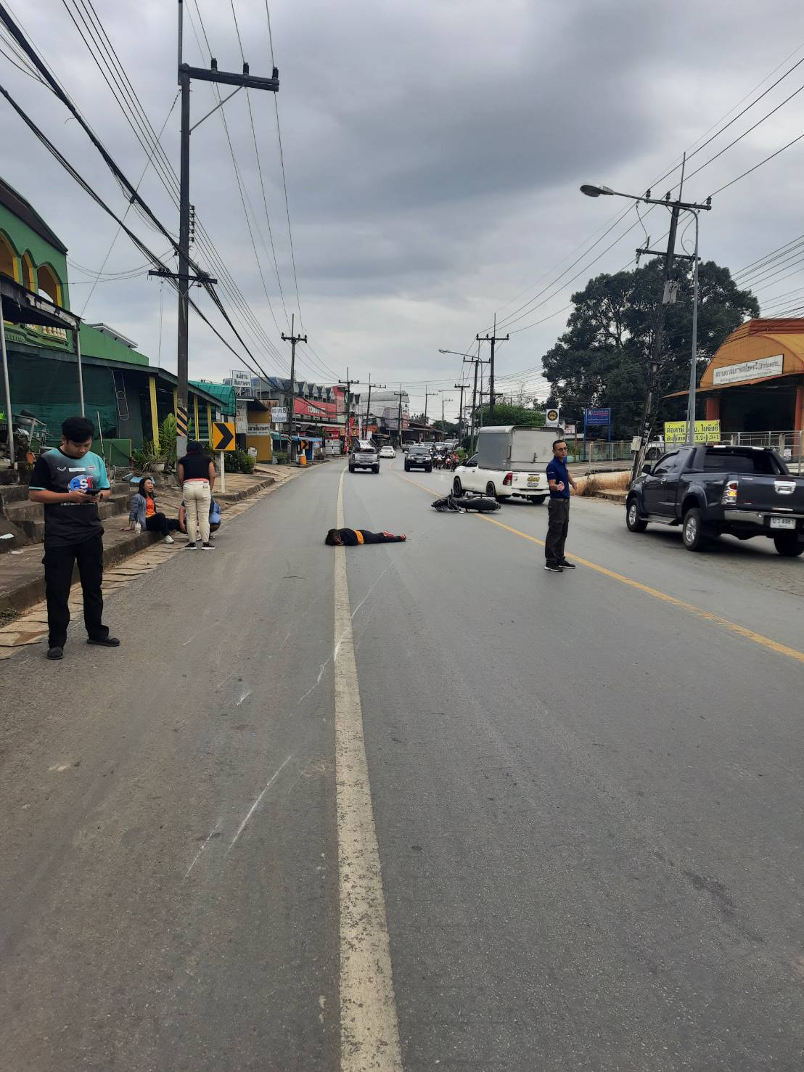

วันที่ 6 พฤศจิกายน 2567 เวลาประมาณ 14.30 น. ร.ต.อ.ณรงค์ชัย อนาวัน รอง สว. (สอบสวน) สภ.แม่อาย พงส.เวรได้ออกตรวจที่เกิดเหตุ ที่บริเวณหน้า ตรอ.โชคทวี หมู่ที่ 4 ต.แม่อาย อ.แม่อาย จ.เชียงใหม่กรณีอุบัติเหตุรถจักรยานยนต์เฉี่ยวชนสุนัขมีผู้ได้รับบาดเจ็บทั้งผู้ขับขี่และคนซ้อนท้าย นำผู้ได้รับบาดเจ็บส่ง รพ.แม่อาย

รายงานการปฏิบัติราชการงานจราจร

1. การปล่อยแถวสายตรวจจราจร
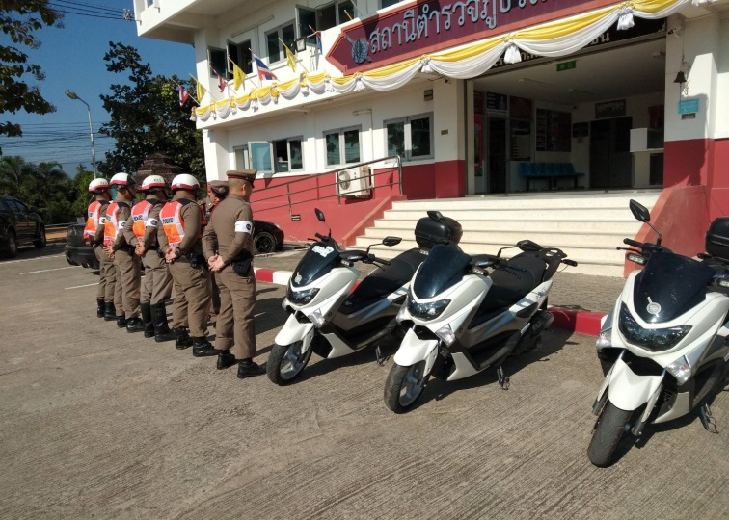
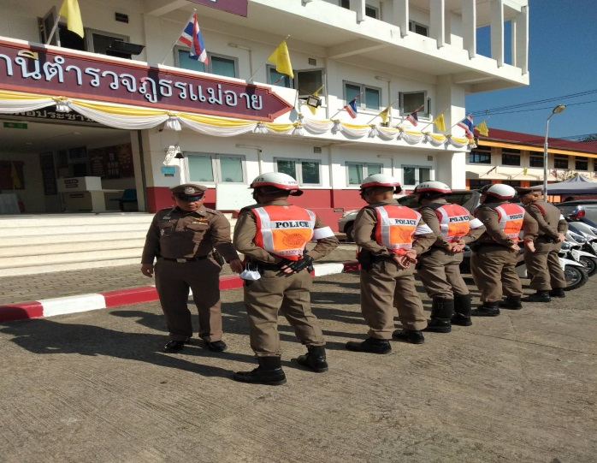

วันที่ 1-3๐ พฤจิกายน 2567 เวลา 08.00 น. พ.ต.อ.ศันย์ชัย พานิชกุล ผกก.สภ.แม่อาย, พ.ต.ท.ประทีป วงศ์แพทย์ สวป.สภ.แม่อาย เรียกรวมแถวหน้าเสาธง เพื่อเคารพธงชาติ สวดมนต์ไหว้พระ กล่าวอุดมคติตำรวจ และชี้แจงข้อราชการต่างๆ ดังนี้
- กำชับการปฏิบัติหน้าที่ให้มีความพร้อมอยู่เสมอ
- ตรวจความพร้อมก่อนออกปฏิบัติหน้าที่ เครื่องแต่งกาย อาวุธอุปกรณ์ประจำกาย และยานพาหนะ
- ออกตรวจเยี่ยมประชาชน ตามโครงการ Stop Walk and talk
- ปฏิบัติตามแนวทาง การยกระดับการบริการประชาชนของสถานีตำรวจ
- กำชับการปฏิบัติหน้าที่ ตามหลักยุทธวิธี ไม่ประมาท
- ฝึกทบทวนยุทธวิธีตำรวจ
ผู้รับผิดชอบกิจกรรม : พ.ต.ท.ประทีป วงศ์แพทย์ สวป.สภ.แม่อาย

2. การอำนวยความสะดวกด้านการจราจรบริเวณหน้าโรงเรียน ตลาดสด และบริเวณการจราจรหนาแน่น

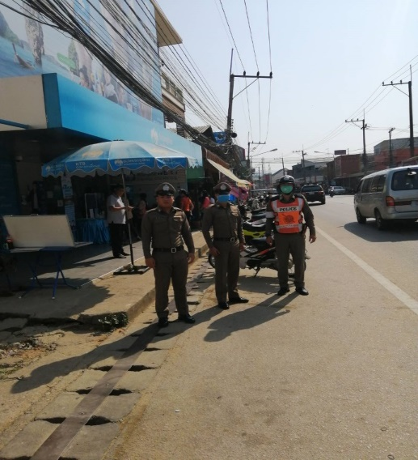
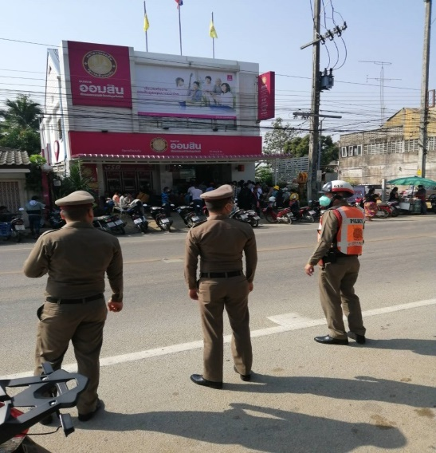

วันที่ 1–3๐ พฤศจิกายน 2567 จราจรเวร อำนวยความสะดวกด้านการจราจร บริเวณ หน้าตลาดเทศบาลอำเภอแม่อาย, ทางร่วมทางแยกที่มีการจราจรหนาแน่น ในช่วงเวลาชั่วโมงเร่งด่วน

